Болотских Антон

Проверка правильности работы программы для попятного движения

Закон управления объекта исследования:

  
где , значения управляющей функции F образуют три листа на фазовой плоскости, каждому из которых соответствует своё семейство траекторий:

  
где , , - эффективности управляющего, гравитационного и постоянного внешнего воздействий соответственно;  - листы для  соответственно.

Для проверки были выбраны следующие параметры:



Ограничение по максимальной угловой скорости расчёта:  Начальная точка на линии L2 с координатами .

Фазовый портрет, построенный программой представлен на рисунке Рисунок 1. Этот же процесс можно представить следующим образом:





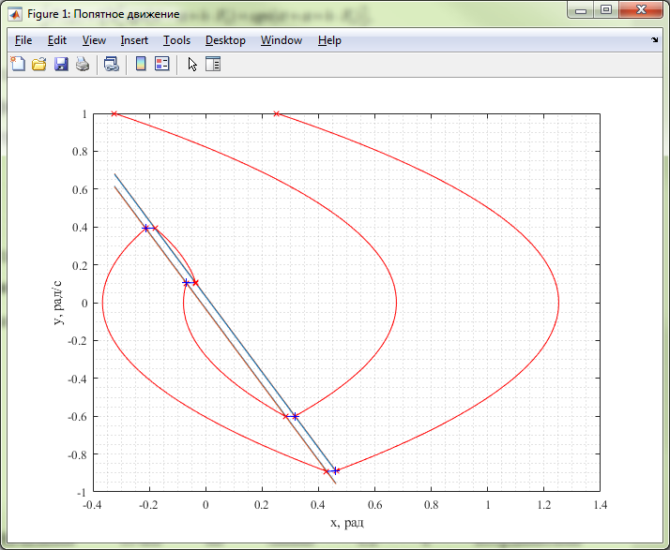

Рисунок Попятное движение на фазовой плоскости

Проверка заключается в построении траектории из конечной точки аналитически, в прямом направлении движения. Начальная точка .. Определяется пересечение активной траектории и линии L2:





Решения этого уравнения:



Очевидно, что решение 2 не является допустимым, т.к. . Получена точка, совпадающая с точкой, определённой попятным движением .

Поскольку точка лежит на линии L2, происходит выключение управляющего воздействия. Дальнейшая траектория , следующее переключение должно произойти на линии включения L4.





Решения этого уравнения:



Решение 2 лежит во втором квадранте, в то время как предыдущая точка лежит в четвёртом. Для перехода в эту точку система должна будет пройти последовательно переместиться из четвёртого квадранта в третий и из третьего во второй (см. рис. Рисунок 2), оказавшись на двух полуосях эллипса, который образует движение на листе .

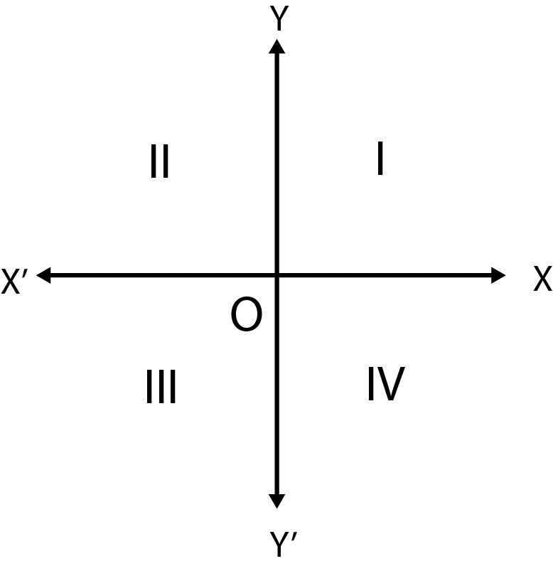

Рисунок Порядок смены квадрантов при движении системы на фазовой плоскости

Чтобы такой переход был возможен необходимо, чтобы значение  в этих двух точках также было равно 0.



,  
где последнее – уравнение эллипса с полуосями равными  и  по осям  и  соответственно. Найдём постоянную  из начальных условий:   Тогда полуось  эллипса имеет координаты , . ,  , т.е. пассивная траектория должна пройти через точку с . Такой переход недопустим, поэтому решение 2 неверно, выбираем решение 1.

Найденное решение  близко к точке, найденной попятным движением , отклонение можно объяснить разным округлением.

Следующим шагом происходит поиск точки пересечения c линией включения . Система уравнений имеет следующий вид:



Аналогично предыдущим шагам определяется допустимое решение: , которое также близко к точке, найденной попятным движением . Последующие решения, найденные при прямом движении, также практически совпадают с проверяемыми решениями попятного движения. Из чего можно сделать вывод о правильности работы программы.

